Администрация Хасанского городского поселения
Хасанского муниципального района
Приморского края

ПОСТАНОВЛЕНИЕ
пгт. Хасан

14.08.2018 г. № 130

О проведении открытого аукциона по продаже права на заключение договора аренды земельного участка

В соответствии со статьей 39.11, 39.12, 39.18 Земельного кодекса Российской Федерации от 25.10.2001 № 136-ФЗ, постановлением администрации Хасанского городского поселения от 05.04.2016 г. № 19 Об утверждении Административного регламента предоставления муниципальной услуги «Организация и проведение торгов по продаже земельных участков, находящихся в муниципальной собственности или государственная собственность на который не разграничена, либо право на заключение договоров аренды таких земельных участков на территории Хасанского городского поселения» (в нов. ред. от 27.05.2016 г. № 39), Уставом Хасанского городского поселения,

ПОСТАНОВЛЯЮ:
1. Постоянно действующей комиссии по подготовке и проведению торгов в соответствии с Земельным кодексом Российской Федерации провести аукцион по продаже права на заключение договора аренды земельного участка, местоположение установлено относительно ориентира, расположенного за пределами участка. Ориентир дом. Участок находится примерно в 90 м от ориентира по направлению на запад. Почтовый адрес ориентира: Приморский край, Хасанский район, пгт Хасан, ул. Хасанская, д. 5А, кадастровый номер 25:20:320101:80, площадью 1592 кв. м, категория земель: земли населенных пунктов, разрешенное использование: для ведения личного подсобного хозяйства.
2. Определить:
2.1. Форма проведения торгов – аукцион, открытый по составу участников и по форме подачи предложений о цене земельного участка.
2.2. Начальную цену предмета аукциона на право заключения договора аренды земельного участка по кадастровой стоимости земельного участка (п.14 ст. 39.11 Земельного кодекса РФ) установить в размере – 2627 (две тысячи шестьсот двадцать семь) рублей 27 копеек.
3. Установить:
3.1. Место проведения аукциона: Приморский край, Хасанский район, пгт. Хасан, ул. Вокзальная, 7.
3.2. Прием документов прекратить не ранее чем за пять дней до дня проведения аукциона по продаже права на заключение договора аренды земельного участка.
3.3. Размер и порядок внесения претендентом задатка: задаток определен в размере 20% (процентов) от начальной цены предмета аукциона и составляет 525 (пятьсот двадцать пять) рублей 45 копеек, вносится на реквизиты: УФК по Приморскому краю (Администрация Хасанского городского поселения) л/с 05203010110, ИНН 2531006974, КПП 253101001, р/с № 40302810105073000164 в Дальневосточное ГУ Банка России, БИК 040507001, ОКТМО 05648170, ОГРН 1052502760144. Задаток должен поступить на указанные реквизиты не позднее, чем за 1 день до даты рассмотрения заявок на участие в аукционе.
3.4. Порядок возврата задатков:
- участникам аукциона в случае принятия решения об отказе в проведении аукциона – в течение трех дней со дня принятия такого решения;
- заявителю в случае поступления уведомления об отзыве заявки – в течение трех рабочих дней со дня поступления уведомления об отзыве заявки;
- заявителю в случае отзыва заявки позднее дня окончания срока приема заявок – в течение трех рабочих дней со дня подписания протокола о результатах аукциона;
- заявителю, не допущенному к участию в аукционе, – в течение трех рабочих дней со дня оформления протокола приема заявок на участие в аукционе;
- лицам, участвовавшим в аукционе, но не победившим в нем – в течение трех рабочих дней со дня подписания протокола о результатах аукциона;
Задаток, внесенный лицом, признанным победителем аукциона, задаток, внесенный иным лицом, с которым договор аренды земельного участка заключается в соответствии с Земельным кодексом Российской Федерации, засчитывается в счет арендной платы за земельный участок. Задатки, внесенные этими лицами, не заключившими в установленном настоящей статьей порядке договора аренды земельного участка вследствие уклонения от заключения указанного договора, не возвращаются.
3.5. «Шаг аукциона» в размере 3% (процентов) от начальной цены предмета аукциона – 78 (семьдесят восемь) рублей 81 копейка.
3.6. Порядок проведения аукциона оглашается аукционистом участникам аукциона непосредственно перед началом проведения аукциона.
4. Утвердить извещение о проведении открытого аукциона (по составу участников и по форме подачи предложений о цене земельного участка) на право заключения договора аренды земельного участка (Прилагается).
5. Настоящее Постановление и приложение разместить на официальном сайте Хасанского городского поселения: http://khasanskoeposelenie.narod.ru.
6. Извещение о проведении аукциона разместить на официальном сайте Российской Федерации в информационно-телекоммуникационной сети «Интернет» для размещения информации о проведении торгов, определенном Правительством Российской Федерации, torgi.gov.ru не менее чем за тридцать дней до дня проведения аукциона.
7. Контроль за исполнением настоящего постановления оставляю за собой.

Глава администрации Хасанского
городского поселения И.В. Степанов

УТВЕРЖДЕНО
Постановлением администрации
Хасанского городского поселения
от 14 августа 2018 г № 130

Извещение
о проведении аукциона по продаже права на заключение договора аренды на земельный участок для ведения личного подсобного хозяйства
14 сентября 2018 года в 15 ч. 00 мин. администрация Хасанского городского поселения проводит аукцион, открытый по составу участников и форме подачи заявок по адресу: Приморский край, Хасанский район, пгт. Хасан, ул. Вокзальная, д. 7.
Организатор аукциона и продавец: Администрация Хасанского городского поселения Хасанского муниципального района Приморского края.
Проведение аукциона осуществляется в порядке, установленном ст. 39.11, 39.12. 39.18 Земельного кодекса Российской Федерации, на основании постановления администрации Хасанского городского поселения от 05.04.2016 г. № 19 Об утверждении Административного регламента предоставления муниципальной услуги «Организация и проведение торгов по продаже земельных участков, находящихся в муниципальной собственности или государственная собственность на который не разграничена, либо право на заключение договоров аренды таких земельных участков на территории Хасанского городского поселения» (в нов. ред. от 27.05.2016 г. № 39) , на основании постановления главы Хасанского городского поселения от 14.08.2018 г № 130 «О проведении открытого аукциона по продаже права на заключение договора аренды земельного участка», расположенного на территории муниципального образования Хасанское городское поселение, государственная собственность на который не разграничена.
Форма торгов: аукцион, открытый по составу участников и по форме подачи предложений о цене земельного участка.
ЛОТ № 1 Предмет аукциона: право на заключение договора аренды земельного участка с целью использования для ведения личного подсобного.
Местоположение: местоположение установлено относительно ориентира, расположенного за пределами участка. Ориентир дом. Участок находится примерно в 90 м от ориентира по направлению на запад. Почтовый адрес ориентира: Приморский край, Хасанский район, пгт Хасан, ул. Хасанская, д. 5А.
Площадь: 1592 кв.м
Границы: границы земельного участка указаны в выписке из Единого государственного реестра недвижимости об основных характеристиках и зарегистрированных правах на объект недвижимости
Кадастровый номер: 25:20:320101:80
Государственная регистрация права собственности: отсутствует, т.к. государственная собственность на земельный участок не разграничена.
Категория земель: земли населенных пунктов.
Обременений правами третьих лиц: нет.

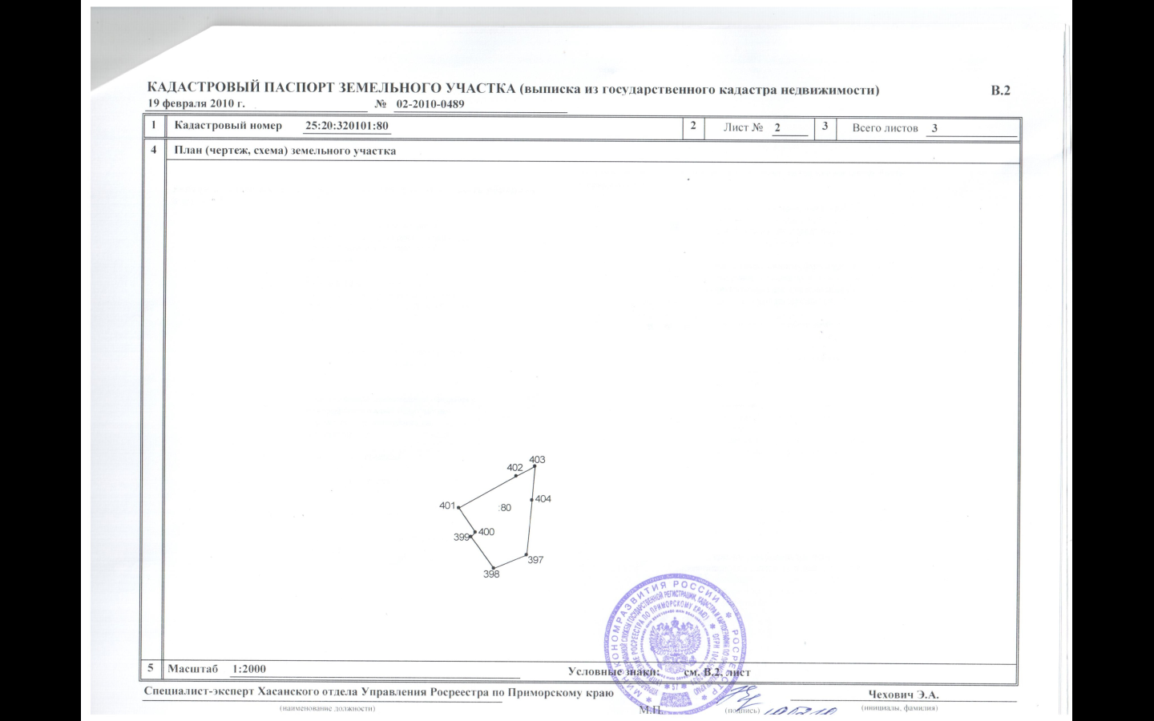
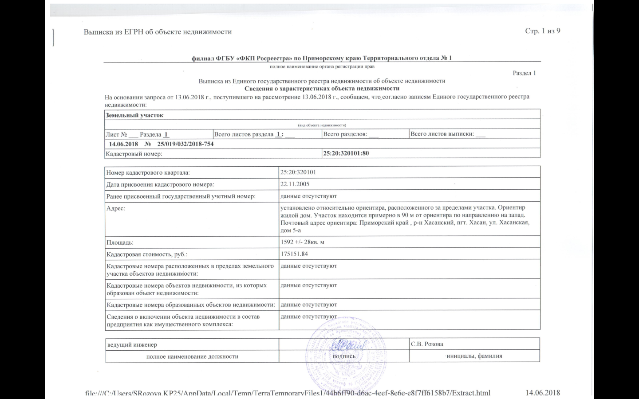

Фактическое использование участка: свободный от построек.
Целевое назначение: для ведения личного подсобного хозяйства
Освобождение земельного участка от строительного и иного мусора, вынос в натуру границ земельного участка, производится победителем аукциона за счет собственных средств.
Разрешенное использование земельного участка: согласно решения муниципального комитета Хасанского городского поселения от 18.12.2013 № 77 «Об Утверждении Правил землепользования и застройки Хасанского городского поселения», указанный земельный участок относится к зоне: застройки индивидуальными жилыми домами (Ж1), дополнена решением муниципального комитета Хасанского городского поселения № 41 от 28.09.2017 «О нормативном правовом акте «О внесении изменений в Нормативный правовой акт «Правила землепользования и застройки Хасанского городского поселения Хасанского городского поселения Хасансмкого муниципального района» ведение личного подсобного хозяйства.
Основной вид разрешенного использования земельного участка – для ведения личного подсобного хозяйства.
Ограничения в использовании: нет.
Начальная цена предмета аукциона (без учета НДС): – 2627 (две тысячи шестисот двадцать семь) рублей 27 копеек, в размере арендной платы за один год.
Шаг аукциона (3% начальной цены) – 78 (семьдесят восемь) рублей 81 копейка.
Размер задатка (20% начальной цены) – 525 (пятьсот двадцать пять) рублей 45 копеек, засчитывается в счет арендной платы за первый год использования земельного участка.
Срок аренды земельного участка – 20 лет;
Способ продажи – аукцион, открытый по составу участников и по форме подачи заявок.
Порядок приема, срок приема и адрес места приема заявок, дата и время окончания приема заявок: 692730, Приморский край, Хасанский район, пгт. Хасан, ул. Вокзальная, 7, с 15.08.2018 года по 11.09.2018 года ежедневно (за исключением выходных дней) с 09-00 до 13-00 часов, с 14-00 до 18-00 часов.
Перечень документов, предоставляемых для участия в аукционе:
- заявка на участие в аукционе по установленной форме (Приложение №1);
- копии документов, удостоверяющих личность – для физического лица;
- документы, подтверждающие внесение задатка.
В случае подачи заявки представителем претендента предъявляется доверенность.
Заявка на участие в аукционе, поступившая по истечении срока приема заявок, возвращается заявителю в день ее поступления.
Заявитель имеет право отозвать принятую организатором аукциона заявку на участие в аукционе до дня окончания срока приема заявок, уведомив об этом в письменной форме организатора аукциона.
Задаток должен поступить на л/счет администрации Хасанского городского поселения по следующим реквизитам: УФК по Приморскому краю (Администрация Хасанского городского поселения) л/с 05203010110, ИНН 2531006974, КПП 253101001, р/с № 40302810105073000164 в Дальневосточное ГУ Банка России, БИК 040507001, ОКТМО 05648170, ОГРН 1052502760144, в срок до 11 сентября 2018 года. Назначение платежа «Задаток для участия в аукционе (№ лота, адрес лота)»
Задаток возвращается:
- претенденту, не допущенному к участию в аукционе – в течении 3 рабочих дней со дня оформления протокола о приеме заявок на участие в аукционе;
- претенденту, отозвавшему принятую организатором аукциона заявку до дня окончания срока приема заявок, уведомив об этом в письменной форме организатора аукциона – в течение 3 рабочих дней со дня поступления уведомления об отзыве заявки;
- претенденту, отозвавшему заявку позднее дня окончания срока приема заявок – в течение 3 рабочих дней со дня подписания протокола о результатах аукциона;
- участникам аукциона, не победившим в нем – в течение 3 рабочих дней со дня подписания протокола о результатах аукциона;
- участникам несостоявшихся торгов – в течение 3 рабочих дней со дня подписания протокола о результатах аукциона.
Задаток, внесённый лицом, признанный победителем, засчитывается в оплату приобретаемого земельного участка или в счет арендной платы за него.
Задаток, внесенный лицом, признанным победителем, не заключившим договор купли-продажи или договор аренды земельного участка вследствие уклонения от заключения договора, не возвращается.
Порядок, сроки и размеры платежей регулируется договором аренды.
Размер платы по договору аренды - наибольший размер годовой арендной платы, сложившийся по результатам аукциона.
Срок заключения договора аренды – не ранее чем через 10 дней со дня размещения информации о результатах аукциона на официальном сайте Российской Федерации в сети «Интернет».
Дата, время и место определения участников аукциона: 13 сентября 2018 года в 11-00 часов (время местное) по адресу: Приморский край, Хасанский район, пгт. Хасан, ул. Вокзальная, 7. Комиссия, утвержденная постановлением главы Хасанского городского поселения от 05.09.2015 года № 53, рассматривает заявки на участие в аукционе.
Заявитель, признанный участником аукциона, становится участником аукциона с даты подписания организатором аукциона протокола рассмотрения заявок.
Заявителю, признанным участником аукциона, и заявителям, не допущенным к участию в аукционе, организатор аукциона направляет уведомление о принятых в отношении них решениях не позднее дня, следующего после дня подписания протокола рассмотрения заявок.
Победителем аукциона признается участник аукциона, предложивший наибольший размер ежегодной арендной платы за земельный участок.
Осмотр земельных участков на местности производится по предварительному согласованию с организатором аукциона.
Организатор аукциона вправе отказаться от проведения аукциона и в течение трех дней обязан известить участников аукциона о своем отказе в проведении аукциона и возвратить участникам аукциона внесенные задатки.

Порядок проведения аукциона:
а) аукцион ведет аукционист;
б) аукцион начинается с оглашения аукционистом наименования, основных характеристик и начального размера годовой арендной платы, "шага аукциона" и порядка проведения аукциона.
"Шаг аукциона" устанавливается в размере 3 процентов начального размера годовой арендной платы и не изменяется в течение всего аукциона;
в) участникам аукциона выдаются пронумерованные билеты, которые они поднимают после оглашения аукционистом начального размера годовой арендной платы и каждого размера годовой арендной платы в случае, если готовы заключить договор аренды в соответствии с этим размером годовой арендной платы;
г) каждый последующий размер годовой арендной платы аукционист назначает путем увеличения размера годовой арендной платы на "шаг аукциона". После объявления очередного размера годовой арендной платы аукционист называет номер билета участника аукциона, который первым поднял билет, и указывает на этого участника аукциона. Затем аукционист объявляет следующий размер годовой арендной платы в соответствии с "шагом аукциона";
д) при отсутствии участников аукциона, готовых заключить договор аренды в соответствии с названным аукционистом размером годовой арендной платы, аукционист повторяет этот размер годовой арендной платы 3 раза.
Если после троекратного объявления очередного размера годовой арендной платы ни один из участников аукциона не поднял билет, аукцион завершается. Победителем аукциона признается тот участник аукциона, номер билета которого был назван аукционистом последним;
е) по завершении аукциона аукционист объявляет о продаже права на заключение договора аренды земельного участка, называет размер годовой арендной платы и номер билета победителя аукциона.
Договор аренды с победителем аукциона заключается не ранее чем через десять дней со дня размещения информации о результатах аукциона на официальном сайте Российской Федерации в сети «Интернет».
Аукцион признается несостоявшимся в случае, если:
- в торгах участвовало менее двух участников;
-после троекратного объявления начальной цены предмета аукциона ни один из участников не заявил о своем намерении приобрести предмет аукциона по начальной цене.
В случае, если победитель аукциона отказался от подписания договора аренды земельного участка, организатор аукциона предлагает заключить договор участнику аукциона, который сделал предпоследнее предложение, по цене, предложенной победителем аукциона.
Сведения о победителях аукциона, уклонившихся от заключения договора аренды земельного участка, включаются в реестр недобросовестных участников аукциона.
Результаты аукциона оформляются протоколом, который подписывается организатором аукциона и победителем аукциона в день проведения аукциона. Протокол о результатах аукциона составляется в 2 экземплярах, один из которых передается победителю аукциона, а второй остается у организатора аукциона.
По всей интересующей информации обращаться по адресу: Приморский край, Хасанский район, пгт. Хасан, ул. Вокзальная, д. 7, с 09-00 до 18-00 часов, тел. 8 (42332) 45-4-34, на официальный сайт Российской Федерации (http://torgi.gov.ru) и на официальный сайт администрации Хасанского городского поселения http://khasanskoeposelenie.narod.ru.

Приложения:

1. Форма заявки на участие в аукционе и перечень прилагаемых к ней документов
2. Проект договора аренды земельного участка

Приложение 1
Администрация Хасанского городского поселения Хасанского муниципального
района Приморского края
(полное наименование арендодателя)

ЗАЯВКА НА УЧАСТИЕ В АУКЦИОНЕ
(заполняется претендентом (его полномочным представителем))
Претендент – физическое лицо |  | юридическое лицо

Ф.И.О./Наименование претендента
(для физических лиц)
Документ, удостоверяющий личность:

серия |  | № |  | , выдан " |  | "

(кем выдан)
__________________________________________________________________________________________________________________________________________________________________________________________
(для юридических лиц)
Документ о государственной регистрации в качестве юридического лица

серия |  | № |  | , дата регистрации " |  | "

Орган, осуществивший регистрацию
Место выдачи
ИНН
Место жительства/Место нахождения претендента
_

_________________________________________________________________________________________________________________________________________________________________________________________________________________________________________
Телефон |  | Факс |  | Индекс
Банковские реквизиты претендента для возврата задатка: расчетный (лицевой) счет №
 |  | в
корр. счет № |  | БИК |  |  |  |  |  |  |  | , ИНН
Представитель претендента
Действует на основании доверенности от " |  |  |  |  | " |  |  |  |  |  |  |  | г. №

Реквизиты документа, удостоверяющего личность представителя – физического лица, или документа о государственной регистрации в качестве юридического лица представителя – юридического лица:

(наименование документа, серия, номер, дата и место выдачи (регистрации), кем выдан)

Принимая решение об участии в аукционе на право заключения договора аренды земельного участка (лот № 1): площадью 1592 кв. м, местоположение установлено относительно ориентира, расположенного за пределами участка. Ориентир дом. Участок находится примерно в 90 м от ориентира по направлению на запад. Почтовый адрес ориентира: Приморский край, Хасанский район, пгт Хасан, ул. Хасанская, д. 5А, кадастровый номер: 25:20:320101:80,
обязуюсь:
- соблюдать условия аукциона, содержащиеся в извещении о проведении аукциона, опубликованном на официальном сайте в сети интернет: http://www.torgi.gov.ru и на официальном сайте Хасанского городского поселения от «14» августа 2018 года № 130, а также порядок проведения открытого аукциона, установленный статьей 39.12 Земельного кодекса Российской Федерации от 25.10.2001 № 136-ФЗ;
- в случае признания победителем открытого аукциона подписать протокол об итогах аукциона в день проведения торгов;
- заключить договор аренды земельного участка в соответствии с Земельным кодексом
Российской Федерации;
Мы согласны с тем, что в случае признания нас победителями аукциона и нашего отказа от заключения договора аренды или невнесения в срок установленной суммы платежа, внесенный нами задаток, остается у Продавца.
До подписания договора аренды земельного участка настоящая заявка вместе с протоколом, подписанным с организатором аукциона, будут считаться имеющими силу договора между нами.

Подпись претендента  (его полномочного представителя) |  | Дата " |  | " |  | 20

М.П.
Заявка принята организатором (его полномочным представителем)

" |  | " |  | 20 |  | г. | в |  | ч. |  | мин. № _____

Подпись уполномоченного лица, принявшего заявку

Приложение 2

ОПИСЬ
документов предоставленных претендентом
(физическим лицом) для участия в аукционе на право
заключения договора аренды земельного участка

№__________

расположенного по адресу: ________________________________________________________________
________________________________________________________________________________________
кадастровый номер: _______________________________________________________________________
__________________________________________________________
(ФИО претендента)

№ | Наименование документа | Вид | Кол-во экз. | Кол-во листов | Отметка о наличии
1 | Заявка на участи в аукционе | Оригинал
2 | Копия паспорта претендента | Копия
3 | Доверенность на лицо, уполномоченное действовать от имени претендента при подаче и рассмотрении заявки (при необходимости) | Оригинал
4 | Копия платежного документа о внесении задатка | Копия

___________________
(подпись, ФИО)

Проект договора
ДОГОВОР № ___ АРЕНДЫ ЗЕМЕЛЬНОГО УЧАСТКА
для ведения личного подсобного хозяйства

« __ » _____ 2018 г. пгт Хасан

Администрация Хасанского городского поселения Хасанского муниципального района Приморского края, в лице ________, действующего на основании _________(далее Арендодатель), с одной стороны, и______________, (далее Арендатор), с другой стороны, именуемые в дальнейшем "Стороны", заключили настоящий договор (далее - Договор) о нижеследующем:

- Предмет договора.

1.1. Арендодатель на основании постановления о проведении открытого аукциона по продаже права на заключение договора аренды земельного участка от 14.08.2018 г № 130 , протокола заседания комиссии по подготовке и проведению торгов по продаже земельных участков, находящихся в муниципальной собственности и государственная собственность на которые не разграничена или права на заключение договора аренды таких земельных участков от _______№ __ предоставляет, а Арендатор принимает в аренду земельный участок с кадастровым номером 25:20:320101:80 площадью 1592 кв. м, из земель населенных пунктов, имеющий местоположение: установленное относительно ориентира, расположенного за пределами участка. Ориентир дом. Участок находится примерно в 90 м от ориентира по направлению на запад. Почтовый адрес ориентира: Приморский край, Хасанский район, пгт Хасан, ул. Хасанская, д. 5А (далее Участок), для ведения личного подсобного хозяйства, в границах, указанных в выписке из Единого государственного реестра недвижимости об основных характеристиках и зарегистрированных правах на объект недвижимости, являющемся неотъемлемой частью настоящего Договора.
1.2. Передача Участка производится сторонами по акту приёма-передачи, являющемуся неотъемлемой частью Договора.

- Срок договора

2.1. Срок аренды Участка устанавливается с _________ г по __________.
2.2. Участок считается переданным Арендодателем в аренду Арендатору с даты, указанной в п. 2.1 настоящего договора.
2.3. Договор, заключенный на срок более года, подлежит государственной регистрации в органе, осуществляющем государственную регистрацию прав на недвижимое имущество и сделок с ним на территории Приморского края.
Договор, заключенный на срок менее чем один год, вступает в силу с даты его подписания Сторонами.

- Размер и условия внесения арендной платы.

3.1. За указанный в п. 1.1 настоящего договора Участок Арендатору устанавливается арендная плата в размере_____. (_____________) в год в соответствии с протоколом заседания комиссии по подготовке и проведению торгов по продаже земельных участков, находящихся в муниципальной собственности и государственная собственность на которые не разграничена или права на заключение договора аренды таких земельных участков от _______№ __.
3.2. Сроки внесения арендной платы: арендная плата вносится арендатором земельного участка ежемесячно до первого числа месяца, следующего за расчетным. Копию платежного документа представлять в администрацию Хасанского городского поселения в пятидневный срок с момента оплаты. Арендная плата вносится Арендатором путем перечисления на счет:
ИНН 2531006974, УФК по Приморскому краю (Администрация Хасанского городского поселения, л/с 04203010110), р/с 40101810900000010002, Дальневосточное ГУ Банка России БИК 040507001, КПП 253101001, ОКТМО 05648170.
НАЗНАЧЕНИЕ ПЛАТЕЖА: КБК 00711105013130000120. Арендная плата за землю (за какой период и номер договора).
В платежном документе на перечисление арендной платы указываются назначение платежа, дата, номер договора аренды, период, за который она вносится. Платеж считается внесенным в счет арендной платы за следующий период только после погашения задолженности по платежам за предыдущий период.
3.3. Арендная плата начисляется за период пользования Участком, начало которого определено Сторонами в акте приема-передачи Участка. Исполнением обязательства по внесению арендной платы является поступление денежных средств в размере, предусмотренном пп. 3.1. настоящего Договора...
3.4. Размер арендной платы может быть изменен Арендодателем в случае изменения законодательства, а также в связи с изменением кадастровой стоимости арендуемого имущества, в одностороннем порядке, без внесения изменений в договор, но не чаще одного раза в год.

- Права и обязанности сторон.

4.1. Арендодатель имеет право:
4.1.1. Требовать досрочного расторжения Договора в случаях, предусмотренных законодательством Российской Федерации и условиями Договора.
4.1.2. На беспрепятственный доступ на территорию арендуемого Участка с целью его осмотра на предмет соблюдения условий Договора.
4.1.3. На возмещение убытков, причиненных ухудшением качества Участка и экологической обстановки в результате хозяйственной деятельности Арендатора, а также по иным основаниям, предусмотренным законодательством Российской Федерации.
4.1.4. Осуществлять контроль за целевым использованием земельного участка, Арендатором, в случае выявления нарушений земельного законодательства, направлять документы в уполномоченный орган.
4.1.5. Требовать выполнения Арендатором всех условий Договора, в том числе в судебном порядке.
4.2. Арендодатель обязан:
4.2.1. Передать по акту приема-передачи Арендатору Участок, указанный в п. 1.1. настоящего Договора.
4.2.2. Уведомить Арендатора об изменении платежных реквизитов для перечисления арендной платы. Уведомление может быть сделано Арендодателем неопределенному кругу лиц через средства массовой информации и официальные Интернет-ресурсы Арендодателя.
4.2.3. Передать Арендатору Участок в состоянии, соответствующем условиям Договора.
4.2.4. Не вмешиваться в хозяйственную деятельность Арендатора, если она не противоречит условиям Договора и земельному законодательству.
4.2.5. В случаях, связанных с необходимостью изъятия участка для государственных и муниципальных нужд, гарантировать Арендатору соблюдение его прав, предусмотренных земельным и иным законодательством Российской Федерации.
4.3. Арендатор имеет право:
4.3.1. Использовать Участок на условиях, установленных Договором, и в соответствии с законодательством Российской Федерации и Приморского края.
4.3.2. Самостоятельно осуществлять хозяйственную деятельность на земельном участке в соответствии с целями и условиями его предоставления.
4.3.3. С согласия Арендодателя передавать свои права и обязанности по договору аренды, заключенному на срок пять или менее пяти лет, третьим(ему) лицам(у), отдавать арендные права на Участок (часть участка) в залог и вносить их в качестве вклада в уставный капитал хозяйственного товарищества или общества, либо паевого взноса в производственный кооператив в пределах срока действия договора, сдавать Участок (часть участка) в субаренду в пределах срока действия Договора.
По договору аренды, заключенному на срок более пяти лет - при условии обязательного уведомления арендодателя.
Данный пункт не распространяется на резидентов особых экономических зон - арендаторов земельных участков, и для государственных предприятий.
4.4. Арендатор обязан:
4.4.1. Выполнять в полном объеме все условия Договора.
4.4.2. Использовать Участок в соответствии с целевым назначением, разрешенным использованием, и требованиями утвержденной проектной документации (при наличии).
4.4.3. Соблюдать условия использования участка, связанные с его особым правовым режимом:
Арендатору земельного участка, при наличии на участке инженерных коммуникаций, обеспечить беспрепятственный допуск представителей собственников линейных объектов или представителей организаций, осуществляющих эксплуатацию линейных объектов, к данным объектам в целях обеспечения их безопасности.
4.4.4. Приступить к использованию участка после получения правоустанавливающих документов на землю.
4.4.5. Не допускать действий, приводящих к ухудшению качественных характеристик Участка, экологической обстановки на арендуемом Участке, а также загрязнению прилегающих земель. В случае ухудшения качества земель и её характеристик в результате своей хозяйственной деятельности Арендатор обязан возместить причиненный вред в полном объеме.
4.4.6. Осуществлять комплекс мероприятий по рациональному использовании и охране земель (защите почв от эрозии, подтопления, заболачивания, загрязнения, пожаров и др.).
4.4.7. В течение срока аренды обеспечивать вывоз мусора и твердых бытовых отходов с земельного участка.
4.4.8. Обеспечить Арендодателю (его законным представителям), органам государственного и муниципального земельного контроля беспрепятственное посещение и обследование Участка на предмет соблюдения требований земельного законодательства.
4.4.9. Ежегодно, не позднее 31 августа, направлять Арендодателю Уведомление об использовании земельного участка по целевому назначению в соответствии с разрешенным использованием.
Непредставление сведений, указанных в первом абзаце или случаи, предусмотренные п. 6.4 Договора, являются основанием для досрочного расторжения договора аренды.
4.4.10. Своевременно и полностью выплачивать Арендодателю арендную плату в размере и на условиях, установленных Договором.
4.4.11. Письменно информировать Арендодателя об изменении юридического адреса (места жительства), банковских и иных реквизитов, в семидневный срок с момента таких изменений. При неисполнении указанного условия вся корреспонденция, адресованная на прежние реквизиты, адреса, считается отправленной надлежащим образом.
4.4.12. Письменно сообщить Арендодателю не позднее чем за 3 (три) месяца о предстоящем освобождении Участка, как в связи с окончанием срока действия Договора, так и при досрочном его освобождении.
4.4.13. По истечении срока действия Договора (не позднее дня, следующего за днем окончания срока действия Договора) освободить земельный участок, передав его Арендодателю по акту приема-передачи в состоянии, пригодном для его дальнейшего использования по целевому назначению.
4.4.14. В случае принятия решения о прекращении деятельности или реорганизации Арендатор, или его правопреемник в срок не позднее 30 дней со дня принятия решения о ликвидации (реорганизации) должен направить Арендодателю письменное уведомление об этом с заявкой на оформление новых документов, удостоверяющих право на участок, или заявить об отказе.
4.4.15. В случаях передачи прав и обязанностей по договору аренды третьим (ему) лицам(у), представить Арендодателю документы, подтверждающие такую передачу, зарегистрированные в установленном законом порядке (данный пункт не применяется для государственных предприятий)
4.4.16. В случаях, установленных законодательством, в месячный срок с даты подписания Договора осуществить государственную регистрацию Договора и изменений к нему в Управлении Федеральной службы регистрации, кадастра и картографии по Приморскому краю и представить Арендодателю зарегистрированные Договор и изменения к нему.
4.4.17. Нести расходы по уплате государственной пошлины за государственную регистрацию Договора, а также изменений к нему.
4.4.18. Соблюдать при использовании земельных участков требования экологических, санитарно-гигиенических, противопожарных и иных правил и нормативов.
4.4.19. Не нарушать прав собственников, землепользователей и арендаторов смежных земельных участков.
4.4.20. Выполнять в соответствии с требованиями эксплуатационных служб условия эксплуатации наземных и подземных коммуникаций, сооружений, до проездов и т.п. и не препятствовать их ремонту и обслуживанию.
4.4.21. Не чинить препятствий лицам, осуществляющим (на основании соответствующего решения уполномоченных органов Арендодателя) геодезические, землеустроительные и другие изыскательские работы на Участке.

- Ответственность сторон.

5.1. Стороны несут ответственность за неисполнение или ненадлежащее исполнение условий Договора и принятых на себя обязательств в пределах причиненных убытков в соответствии с действующим законодательством. Уплата штрафных санкций не освобождает стороны от исполнения лежащих на них обязательств и устранения нарушений.
5.2. За нарушение сроков внесения арендной платы по Договору Арендатор выплачивает Арендодателю пеню в размере одной трехсотой действующей в это время ставки рефинансирования Центрального банка Российской Федерации от суммы просроченного платежа за каждый календарный день просрочки вплоть до полного исполнения обязательства. Уплата пени не освобождает виновную сторону от выполнения лежащих на ней обязательств и устранения допущенных нарушений.
5.3. Неиспользование Арендатором Участка не может служить основанием для отказа в выплате арендной платы.
5.4. В случае не освобождения Участка в срок, указанный в Договоре Арендатор обязан уплачивать неустойку в размере двойной арендной платы, за каждый день просрочки, вплоть до полного освобождения Участка или заключения договора на новый срок.
5.5. Арендатор несет ответственность за все повреждения, причиненные как людям, так и Участку вследствие использования Арендатором Участка. Арендатор обязуется оградить Арендодателя от любых претензий, предъявляемых третьей стороной (в том числе представителей власти), вызванных содержанием арендуемого Участка, условиями настоящего Договора или любыми другими причинами.
5.5. В случае если Арендатор не произвел государственную регистрацию настоящего Договора в сроки, указанные в Договоре, Арендодатель вправе взыскать с Арендатора сумму неосновательного обогащения, равную размеру арендной платы за пользование Участком, а также проценты за пользование чужими денежными средствами в соответствии со ст. 395, 1102, 1107 Гражданского кодекса Российской Федерации (для договоров, заключенных на срок более одного года).

- Изменение, расторжение и прекращение Договора.

6.1. Настоящий Договор прекращает свое действие по основаниям, предусмотренным действующим законодательством.
6.2. Договор может быть изменен в период его действия или досрочно расторгнут по соглашению сторон.
6.3. Договор может быть расторгнут по требованию Арендодателя по решению суда на основании и в порядке, установленном гражданским законодательством.
6.4. Арендодатель имеет право в одностороннем порядке отказаться от исполнения договора аренды в случаях:
- использования Арендатором Участка не в соответствии с целевым назначением, указанным в п. 1.1. Договора;
- невнесения Арендатором арендной платы в размере, установленном настоящим Договором, более двух раз подряд по истечении установленного договором срока.
- при умышленном или неосторожном ухудшении Арендатором состояния Участка, либо невыполнении обязанностей, предусмотренных настоящим Договором;
- нарушения Арендатором иных условий настоящего Договора и требований действующего законодательства;
6.5. При этом Договор считается расторгнутым с даты получения Арендатором письменного (заказным письмом с уведомлением) отказа Арендодателя.
6.6. Все вносимые какой-либо из Сторон предложения о внесении дополнений или изменений в условия настоящего Договора, в том числе о его расторжении, рассматриваются Сторонами в месячный срок и оформляются дополнительными соглашениями, которое подписывается Арендодателем и Арендатором.
6.7. Расторжение Договора не освобождает Арендатора от необходимости погашения задолженности по арендной плате и выплаты неустойки.

- Заключительные положения.

7.1. Все споры между сторонами, возникающие по Договору, разрешаются в Хасанском районном суде Приморского края – в отношении юридических лиц, по месту нахождения администрации Хасанского городского поселения Хасанского муниципального района Приморского края – в отношении физических лиц.
7.2. Арендатор подтверждает Арендодателю, что на день подписания Договора у Арендатора отсутствовали ответственность или обязательства какого-либо рода, которые могли послужить причиной для расторжения Договора, и что Арендатор имеет право заключить Договор без каких-либо иных разрешений. Каждая из сторон подтверждает, что она получила все необходимые разрешения для заключения настоящего Договора, и что лица, подписавшие его, уполномочены на это.
7.3. Настоящий договор составлен в трех экземплярах, имеющих одинаковую юридическую силу, по одному для каждой из Сторон Договора и для органа, осуществляющего государственную регистрацию прав на недвижимое имущество и сделок с ним.

Приложения:
1. Акт приема-передачи земельного участка.
2. Выписка из Единого государственного реестра недвижимости, об основных характеристиках и зарегистрированных правах на объект недвижимости.

Реквизиты и подписи сторон:

Арендодатель Арендатор
Администрация Хасанского городского поселения Хасанского муниципального района Приморского края
Адрес: 692730, Приморский край,
Хасанский район,
пгт. Хасан, ул. Вокзальная, д. 7
тел./факс 8(42331)45-4-34
ИНН 2531006974,
КПП 253101001
ОКТМО 05648170,
ОГРН 1052502760144
р/с 40101810900000010002
Дальневосточное ГУ Банка России,
БИК 040507001,
УФК по Приморскому краю (Администрация
Хасанского городского поселения
л/с 04203010110).
_____________________/_________ /
м.п.

Приложение №1
к договору аренды земельного участка
№ __ от «__» ____ ____ г

Акт
приема-передачи земельного участка

« __» ____ 2018 г. пгт Хасан

Администрация Хасанского городского поселения Хасанского муниципального района Приморского края, в лице______, действующего на основании______, (далее Арендодатель), с одной стороны, и___________, (далее Арендатор), с другой стороны, составили настоящий акт о следующем:
- Арендодатель передает Арендатору в аренду земельный участок с кадастровым номером 25:20:320101:80 площадью 1592 кв. м, из земель населенных пунктов, имеющий местоположение: установленное относительно ориентира, расположенного за пределами участка. Ориентир дом. Участок находится примерно в 90 м по направлению на запад. Почтовый адрес ориентира: Приморский край, Хасанский район, пгт Хасан, ул. Хасанская, д. 5А, согласно выписке из Единого государственного реестра недвижимости, об основных характеристиках и зарегистрированных правах на объект недвижимости;
- состояние вышеуказанного земельного участка на момент его передачи соответствует условиям его использования по целевому назначению;
- Арендатором земельный участок осмотрен. Претензий к его состоянию не имеется.
С момента подписания настоящего акта земельный участок считается переданным Арендатору.

Передал Арендодатель Принял Арендатор
_______________ |  | _________________

М.П.

